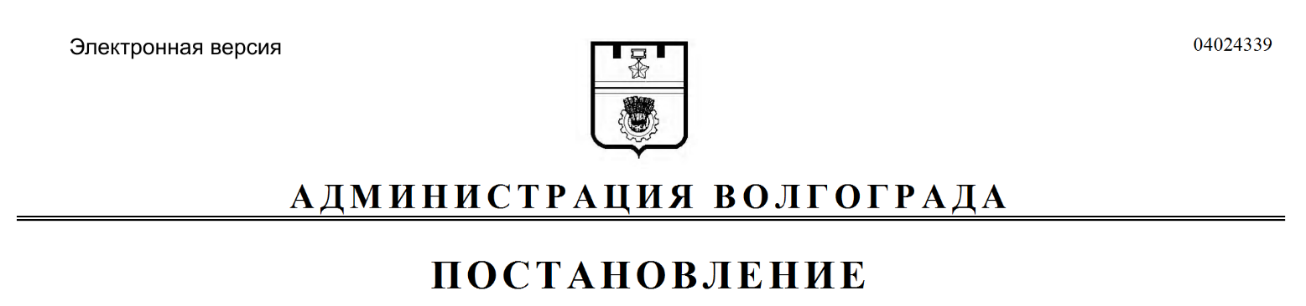
от 13.05.2019 № 500

О признании утратившими силу муниципальных правовых актов Волгограда

В целях приведения муниципальных правовых актов Волгограда в соответствие с действующим законодательством Российской Федерации, руководствуясь статьями 7, 39 Устава города-героя Волгограда, администрация Волгограда
ПОСТАНОВЛЯЕТ:
1. Признать утратившими силу:
1.1. Постановление администрации Волгограда от 08 апреля 2004 г. № 421 «О плане финансирования городских дорожных объектов в 2004 году».
1.2. Постановление администрации Волгограда от 26 октября 2004 г.
№ 1612 «О внесении изменений в постановление администрации Волгограда
от 08 апреля 2004 г. № 421 «О плане финансирования городских дорожных
объектов в 2004 году».
1.3. Постановление администрации Волгограда от 29 декабря 2004 г.
№ 2010 «О внесении изменения в постановление администрации Волгограда
от 08 апреля 2004 г. № 421 «О плане финансирования городских дорожных
объектов в 2004 году».
1.4. Постановление администрации Волгограда от 16 марта 2006 г. № 637 «О плане финансирования объектов внешнего благоустройства в 2006 году».
1.5. Постановление главы Волгограда от 24 января 2007 г. № 111 «О финансировании городских дорожных объектов в 2007 году».
1.6. Постановление главы Волгограда от 14 мая 2007 г. № 1197 «О внесении изменения в постановление главы Волгограда от 24 января 2007 г. № 111
«О финансировании городских дорожных объектов в 2007 году».
1.7. Постановление администрации Волгограда от 03 мая 2011 г. № 1086 «Об утверждении Порядка учета и расходования средств, поступающих в виде субсидий из областного фонда софинансирования расходов на приобретение подвижного состава в 2011 году».
1.8. Постановление администрации Волгограда от 29 февраля 2012 г.
№ 473 «Об утверждении ведомственной целевой программы «Обследование,
ремонт и строительство ливневой и дренажной канализации на территории
Волгограда» на 2012–2014 годы».

1.9. Постановление администрации Волгограда от 21 июня 2013 г. № 1095 «Об утверждении Порядка учета и расходования средств бюджета Волгограда, источником финансового обеспечения которых являются субсидии, поступающие за счет средств дорожного фонда Волгоградской области на капитальный ремонт и ремонт автомобильных дорог общего пользования местного значения, дворовых территорий многоквартирных домов, проездов к дворовым территориям многоквартирных домов в 2013 году».
1.10. Постановление администрации Волгограда от 29 августа 2013 г.
№ 1467 «О внесении изменений в постановление администрации Волгограда
от 21 июня 2013 г. № 1095 «Об утверждении Порядка учета и расходования средств бюджета Волгограда, источником финансового обеспечения которых
являются субсидии, поступающие за счет средств дорожного фонда Волгоградской области на капитальный ремонт и ремонт автомобильных дорог общего пользования местного значения, дворовых территорий многоквартирных домов, проездов к дворовым территориям многоквартирных домов в 2013 году».
1.11. Постановление администрации Волгограда от 08 августа 2014 г.
№ 961 «Об утверждении плана мероприятий по организации благоустройства территории Волгограда, реализуемого за счет дотации из бюджета Волгоградской области в 2014 году».
1.12. Постановление администрации Волгограда от 25 декабря 2014 г.
№ 1690 «О внесении изменения в постановление администрации Волгограда
от 08 августа 2014 г. № 961 «Об утверждении плана мероприятий по организации благоустройства, реализуемого за счет дотации из бюджета Волгоградской области в 2014 году».
1.13. Постановление администрации Волгограда от 18 декабря 2014 г.
№ 1642 «Об утверждении Порядка учета и расходования средств бюджета
Волгограда, источником финансового обеспечения которых являются субсидии, поступающие за счет средств дорожного фонда Волгоградской области на капитальный ремонт и ремонт автомобильных дорог общего пользования местного значения в 2014 году».
1.14. Постановление администрации Волгограда от 20 октября 2016 г.
№ 1588 «Об утверждении Порядка учета и расходования средств бюджета
Волгограда, источником финансового обеспечения которых является предоставляемая в 2016 году дотация из бюджета Волгоградской области бюджету городского округа город-герой Волгоград на поддержку мер по обеспечению сбалансированности местных бюджетов для решения отдельных вопросов местного значения».
2. Настоящее постановление вступает в силу со дня его официального опубликования.

Глава Волгограда В.В.Лихачев

